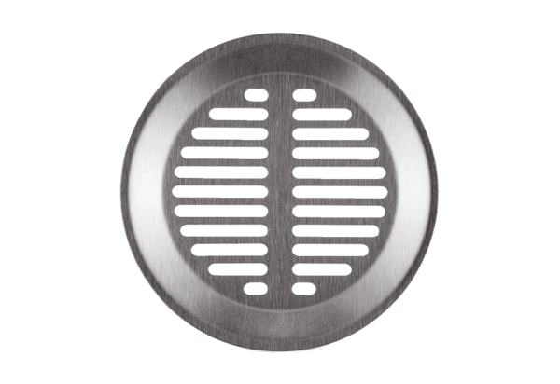Grille murale/de plafond FFS-WGUnité de conditionnement : 1 pièceGamme: K
Numéro de référence : 0055.0892Fabricant : MAICO

